应用程序中的服务器错误
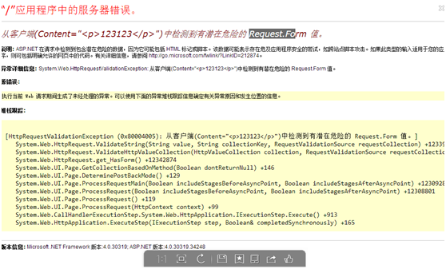
解决方案：在web.config中加上requestValidationMode="2.0"
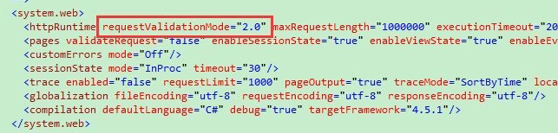

Server Error in ‘/’ Application
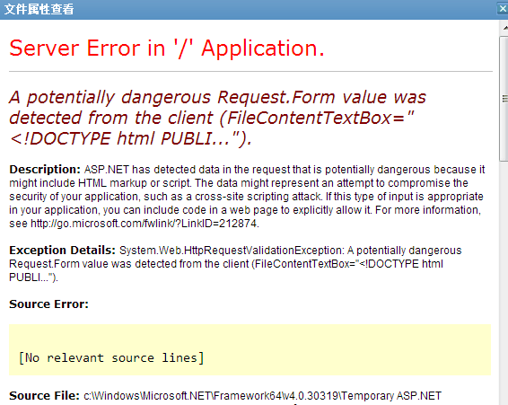
解决方法：赋予“C:\Windows\temp“目录everyone完全控制权限。

不是有效的32位应用程序
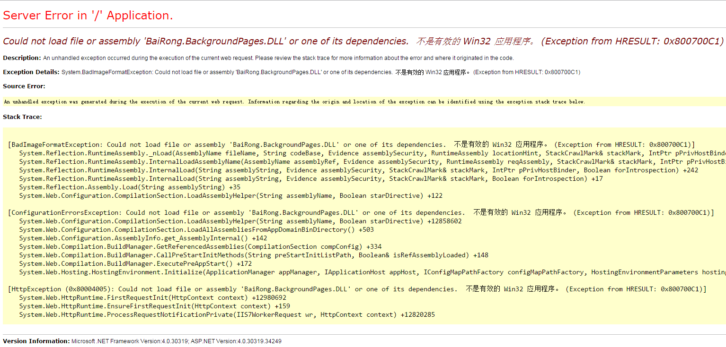
解决方法：启动32位应用程序；应用程序池-单击应用程序池右键-高级设置

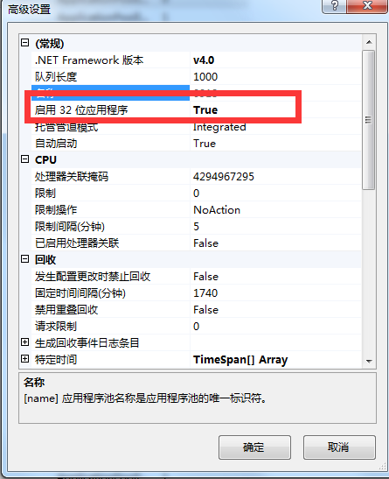

4.上传文件大小配置
上传大小如果出现404错误、上传没反应，到站点根目录下的web.config配置一下上传限制：
<system.webServer>
<security>
<requestFiltering >
<!--上传文件限制-->
<requestLimits maxAllowedContentLength="2147483647" ></requestLimits>
</requestFiltering>
</security>
</system.webServer>
5.

